**SISTEM E COMMERCE**

**PEMBUATAN WEBSITE E COMMERCE MATSURI CASTLE**



Disusun oleh

A22.2020.02825 – Alif Fadhil Wibowo

JURUSAN D3 TEKNIK INFORMATIKA

FAKULTAS ILMU KOMPUTER

UNIVERSITAS DIAN NUSWANTORO SEMARANG

TAHUN AJARAN 2021/2022

* **JUDUL : PAGE ADMIN MATSURI CASTLE (JAPANESE FOOD)**

Matsuri Castle (Japanese Food) merupakan sebuah aplikasi resto makanan jepang berbasis online. Pada konsep ini kami menyediakan berbagai varian makanan jepang yang dapat di akses melalui mobile dan website. Dengan begitu dapat memudahkan pembeli untuk memesan online dimana saja dan kapan saja, selain itu sebagai peluang untuk mengenalkan kepada banyak orang. Disini saya berperan membuat back end untuk website Matsuri Castle

* **PROGRESS DATABASE**

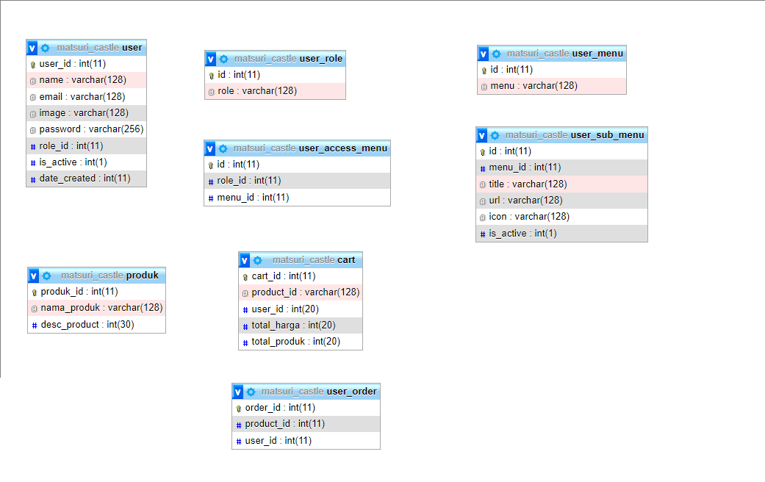

* **PROGRESS FITUR / MENU**

1. Fitur Login

* Capaian estimasi sudah 100% dengan perbedaan hak akses login antara admin dan user
* Terdapat fitur untuk pendaftaran user baru yang telah terhubung ke database
* Kekurangan hanya tampilan page login yang harus di koreksi lagi

1. Fitur Menambahkan Menu

* Capaian estimasi sudah 80% dengan data yang sudah terhubung ke database
* Terdapat fitur CRUD yang lengkap dengan penambahan tombol copy,print,save
* Kekurangan hanya belum bisa terhubung ke website front end

1. Fitur Menampilkan User

* Capaian estimasi sudah 80% dengan data yang sudah terhubung ke database
* Terdapat fitur CRUD yang lengkap
* Kekurangan hanya belum terdapat fitur ubah profil untuk setiap masing-masing user

1. Fitur Menampilkan Hasil Penjualan

* Capaian estimasi 100% dengan data yang sudah terhubung ke database
* Terdapat fitur CRUD yang lengkap dengan penambahan tombol copy,print,save
* Dilengkapi juga dengan fitur cetak hasil pembayaran untuk setiap user yang membeli produk
* Kekurangan hanya belum bisa tersambung ke website front end
* **PENUTUP**

Demikian laporan untuk page admin website Matsuri Castle, untuk kekurangan yang terbanyak hanya belum bisa terkoneksi dengan website front end Matsuri Castle. Kemungkinan Website akan sepenuhnya jadi sekitar 4 minggu kedepan